PRESSEINFORMATION
Leinfelden, Oktober 2022

Euchner auf der SPS: Halle 7, Stand 280

Intelligente Safety-Lösungen für die automatisierte Fertigung

Die Vernetzung von Produktions- und Steuerungsprozessen macht innovative Sicherheitstechnik erforderlich, die kommunikations- und netzwerkfähig ist. Als Pionier auf diesem Gebiet entwickelt Euchner zukunftsweisende Sicherheitsschalter und Sicherheitssysteme für die heutigen Anforderungen der IoT-Welt. Mit dem hochflexiblen Türschließsystem MGB2 Modular bietet Euchner Sicherheitstechnik für den direkten Anschluss an Ethernet-Busprotokolle wie Profinet und Ethercat P. Die Möglichkeit zur Kommunikation über IO-Link ist zudem Standard bei allen neuen Smart-Safety-Lösungen. Die jüngsten Neuentwicklungen sind das sichere Schlüsselsystem CKS2 zum Sperren und Starten von Anlagen sowie der Sicherheitsschalter CTS, der durch seine kompakten Maße und eine hohe Zuhaltekraft überzeugt.
Neben den Neuheiten zeigt Euchner auf der Messe auch seine bewährten Sicherheitslösungen zum Schutz von Mensch, Maschine und Produktionsgut, die seit vielen Jahren erfolgreich in den unterschiedlichsten Industrien wie der Automobil- oder Logistikbranche, dem Werkzeug- und Verpackungsmaschinenbau oder der Lebensmittel- und Pharmaindustrie zum Einsatz kommen. Neben Zuhaltungen und Zugriffsverwaltungssystemen umfasst das Portfolio unter anderem Türerkennungen, Türschließsysteme und Bediengeräte.

Ein Gerät für viele Anwendungen: das sichere Schlüsselsystem CKS2
Ob zum Sperren und Starten von Maschinen und Anlagen, zur Berechtigungsvergabe, für die Anwahl einer Betriebsart oder als Schlüsseltransfersystem – das neue sichere Schlüsselsystem CKS2 ist vielseitig einsetzbar. Es ist nicht nur als kompaktes System mit integrierter Auswerteelektronik erhältlich, sondern auch als Submodul für den Einbau in das Schutztürsystem MGB2 Modular. Das CKS bietet für viele Aufgaben eine einfache Lösung – ganz ohne zeitintensive Programmierung. Ein Schlüssel kann mehreren Schlüsselaufnahmen verschiedener Anlagen zugeordnet werden. Ebenso ist das System hinsichtlich der Anzahl an Schlüsseln flexibel skalierbar. Das CKS2 kann damit aufwendige Schlüsselwechselboxen und Schlüsselverteilstationen ersetzen. Dank hochcodierter RFID-Schlüssel auf Transponderbasis gewährleistet das System stets höchsten Manipulationsschutz sowie eine Sicherheitsstufe gemäß Kategorie 4/ PL e. Die Einbindung in die Gesamtsteuerung ist einfach: Die Konfiguration des Schlüssels erfolgt gleich zu Beginn, indem dieser an der Schlüsselaufnahme eingelernt wird.
Als Kompaktsystem ist die Anbindung an IO-Link über Gateways von Euchner möglich, die relevante Diagnose- und Gerätedaten für die übergeordnete Steuerung bereitstellen. So lässt sich beispielsweise auslesen, mit welchem Schlüssel die Anlage bedient wurde. Als Submodul wird das Schlüsselsystem in das Schutztürsystem MGB2 integriert und so direkt an das Busmodul angebunden. Gemeinsam bilden die beiden Systeme ein starkes Duo, das eine Vielzahl an neuen Einsatzmöglichkeiten eröffnet.

MGB2 Modular für Ethercat P/ FSoE
Mehr Vernetzungsoptionen und das integrierbare Schlüsselsystem CKS als Submodul zählen zu den Neuheiten der Multifunctional Gate Box von Euchner. Die MGB2 Modular sichert Schutztüren und Zäune an Maschinen und Anlagen während gefahrbringender Maschinenbewegungen. Es ist modular aufgebaut und lässt sich daher individuell gestalten. Die MGB2 besteht aus einem Zuhaltemodul, darin enthaltenen Submodulen für Bedien- und Anzeigeelemente, optionalen Erweiterungsmodulen und dem Busmodul zur Anbindung an Profinet/ Profisafe – und jetzt auch an Ethercat P/ FSoE. Die MGB2 Modular ist damit die weltweit erste Zuhaltung für das sichere Ethercat. Das Busmodul MBM ist sozusagen der „Kopf des Systems“. Hier laufen alle Informationen der angeschlossenen Module zusammen und werden an die Steuerung der Anlage übertragen. Die umfangreichen Diagnose- und Kommunikationsfunktionen in Form von Ethercat- oder Profinet-Meldungen und der integrierte Webserver liefern einen schnellen und detaillierten Überblick über den Status des Geräts. Andererseits übermittelt die Steuerung ihre Signale über das Busmodul an die angeschlossenen Systemmodule, um beispielsweise die Zuhaltung anzusteuern oder eine Leuchte einzuschalten.

Kleine Abmessungen, hohe Zuhaltekraft, flexibler Einbau
Der Sicherheitsschalter CTS besticht durch eine hohe Zuhaltekraft, ein kompaktes Design und eine flexible Montage. Die geringen Abmessungen von 135 x 31 x 31 mm zeichnen ihn ebenso aus wie seine hohe Zuhaltekraft von 3900 N. Mit drei verschiedenen Montagerichtungen und dem schwimmend gelagerten Universalbetätiger ist der CTS vielseitig einsetzbar – egal ob für Schwenk- oder Schiebetüren oder für kleinste Türradien. Eine Fluchtentriegelung kann jederzeit nachgerüstet werden. Der transponderbasierte Sicherheitsschalter gewährleistet die höchsten Sicherheitsanforderungen der Kategorie 4/ PL e gemäß EN ISO 13849-1 und EN ISO 14119.
Der CTS punktet außerdem durch seine hohe Flexibilität. Entwickelt als Schalter mit „FlexFunction“ vereint der CTS verschiedene Funktionen in einem Gerät, die sonst nur in einzelnen Varianten zu finden sind. Das bedeutet: Der CTS lässt Anwendern die Wahl, für welche Funktion er eingesetzt werden soll – ob mit oder ohne Überwachung der Zuhaltung, ob hoch- oder niedrigcodierte Auswertung des Betätigercodes. Die Funktionsauswahl erfolgt hierbei über den passenden Betätiger. Neben intelligenter Kommunikation in der Reihenschaltung von Euchner-Geräten bietet der neue Schalter die Anbindung an IO-Link.

Euchner ist am Markt für seine höchsten Qualitätsstandards bekannt, die weit über dem liegen, was Normen und Gesetze vorschreiben. Kunden vertrauen mit Euchner einem Partner mit über 60 Jahren Kompetenz in der Sicherheitstechnik. Das familiengeführte Unternehmen entwickelt und produziert am Stammsitz in Leinfelden bei Stuttgart für jede Anwendung die passende Lösung – von großen bis kleinen Losgrößen.

[Zeichen mit Leerzeichen 5.941]

EUCHNER – More than safety.

Bilder: Euchner GmbH + Co. KG
01-Euchner-Newcomer-innovative-Sicherheitstechnik
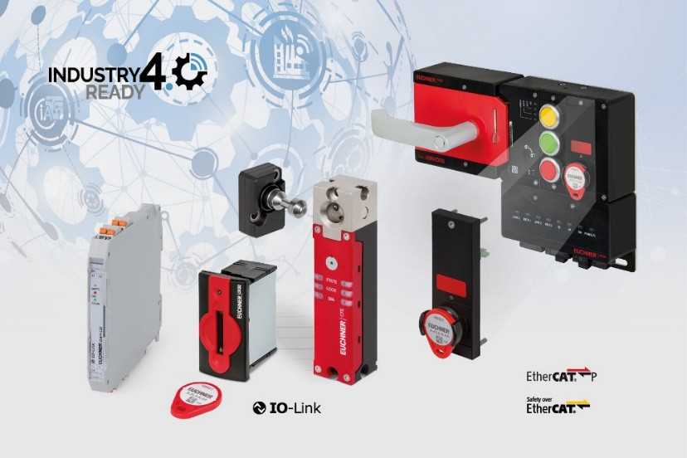
Euchner verbindet innovative Sicherheitstechnik mit den heutigen Kommunikationsanforderungen bei
der Automatisierung von vernetzten Maschinen und Anlagen.

02-Euchner-CKS2
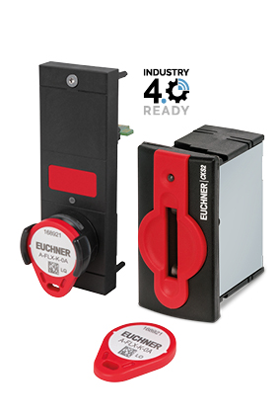
Die neue Schlüsselaufnahme CKS2 erfüllt höchste Sicherheitsanforderungen beim
Sperren und Starten von Maschinen und Anlagen.

03-Euchner-MGB2-Modular+CKS2
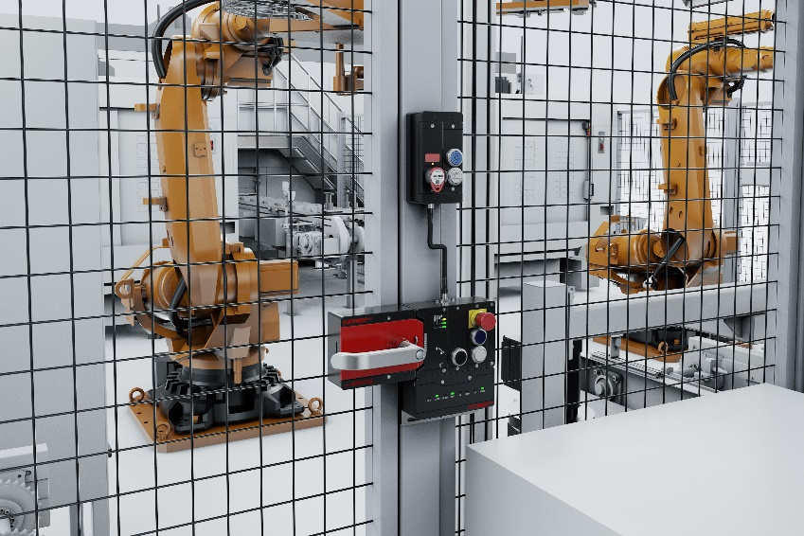
Die MGB2 Modular bietet einen hohen Individualisierungsgrad und vielfältige Vernetzungsoptionen. Neu ist die Anbindung an das Busprotokoll Ethercat P/ FSoE sowie das integrierbare Submodul CKS – einem Schlüsselsystem zum sicheren Sperren und Starten von Maschinen und Anlagen.

04-Euchner-CTS
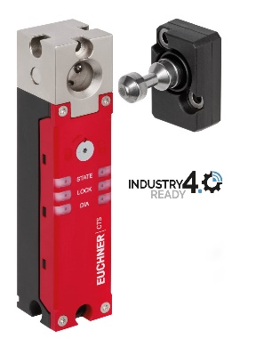
Der CTS eignet sich ideal für Anwendungen, bei denen eine hohe Zuhaltekraft benötigt wird und nur wenig Platz zur Verfügung steht.

Über EUCHNER GmbH + Co. KG
Die EUCHNER GmbH + Co. KG in Leinfelden ist ein international tätiges Familienunternehmen mit weltweit über 900 Mitarbeitern. 20 Tochtergesellschaften verteilen sich mit 22 Vertriebsbüros rund um den Globus. Geschäftsführender Gesellschafter des Unternehmens ist Stefan Euchner. Seit mehr als 60 Jahren werden bei EUCHNER Schaltgeräte entwickelt. Diese finden ihren Einsatz hauptsächlich im Maschinenbau. Eine Spitzenstellung nimmt das Unternehmen im Bereich der Sicherheitstechnik ein. EUCHNER Sicherheitsschalter überwachen elektromechanisch und elektronisch zuverlässig die Stellung von Schutztüren von Maschinen und Anlagen.
Weitere Informationen rund um das Unternehmen finden Sie im Internet unter www.euchner.de

EUCHNER GmbH + Co. KG
Kohlhammerstraße 16
70771 Leinfelden-Echterdingen
Deutschland
Tel. +49 711 7597- 0
Fax +49 711 753316
www.euchner.de
info@euchner.de

Pressekontakt
Ariane Walther
Marketing / Corporate Communications
Tel. +49 711 7597- 163
Fax +49 711 7597- 385
press@euchner.de

Social Media

